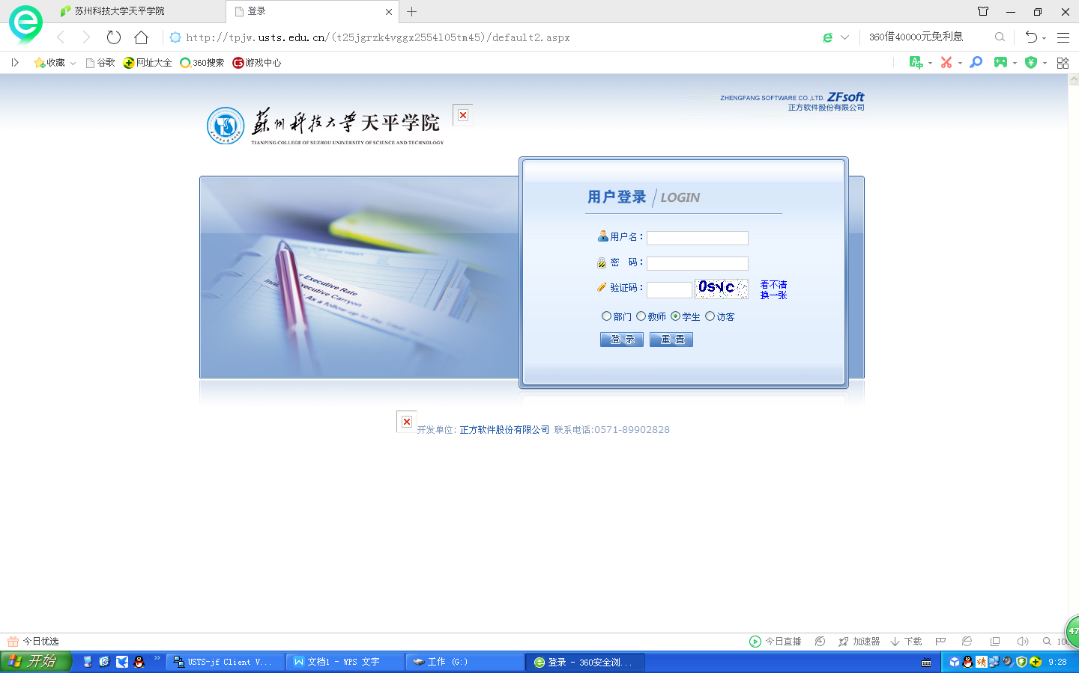

1. 用自己的五位数账号登录教务系统

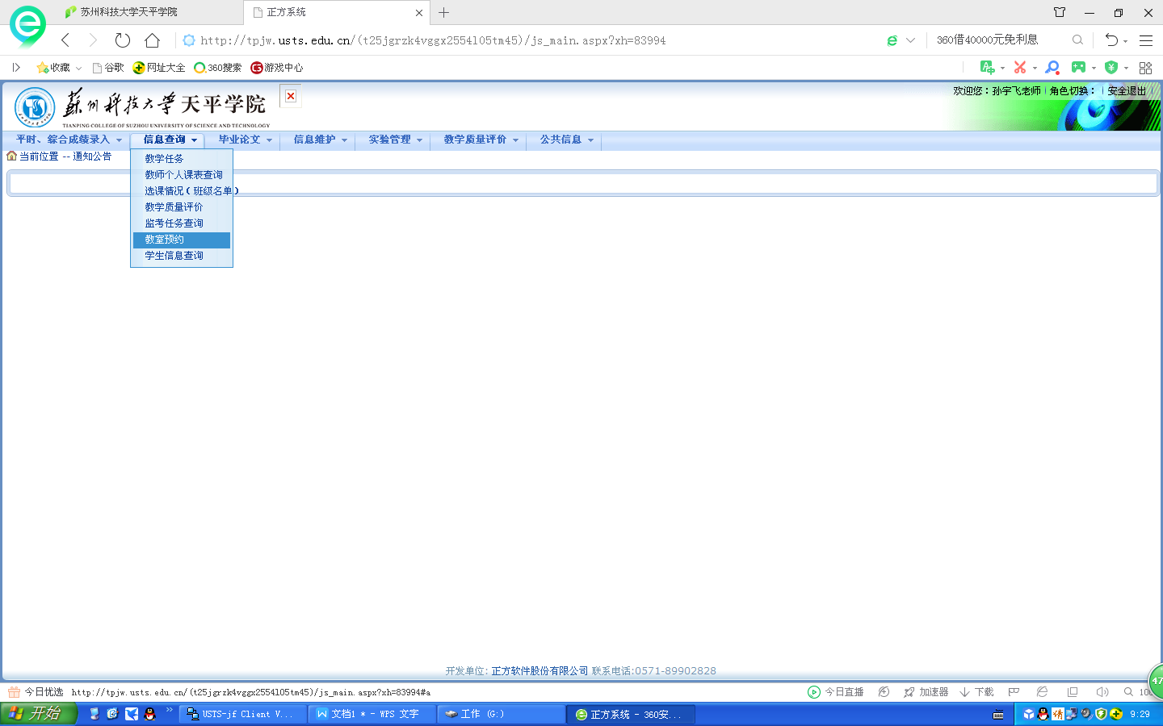

1. 进入系统选择“信息查询”，在菜单中选择“教室预约”

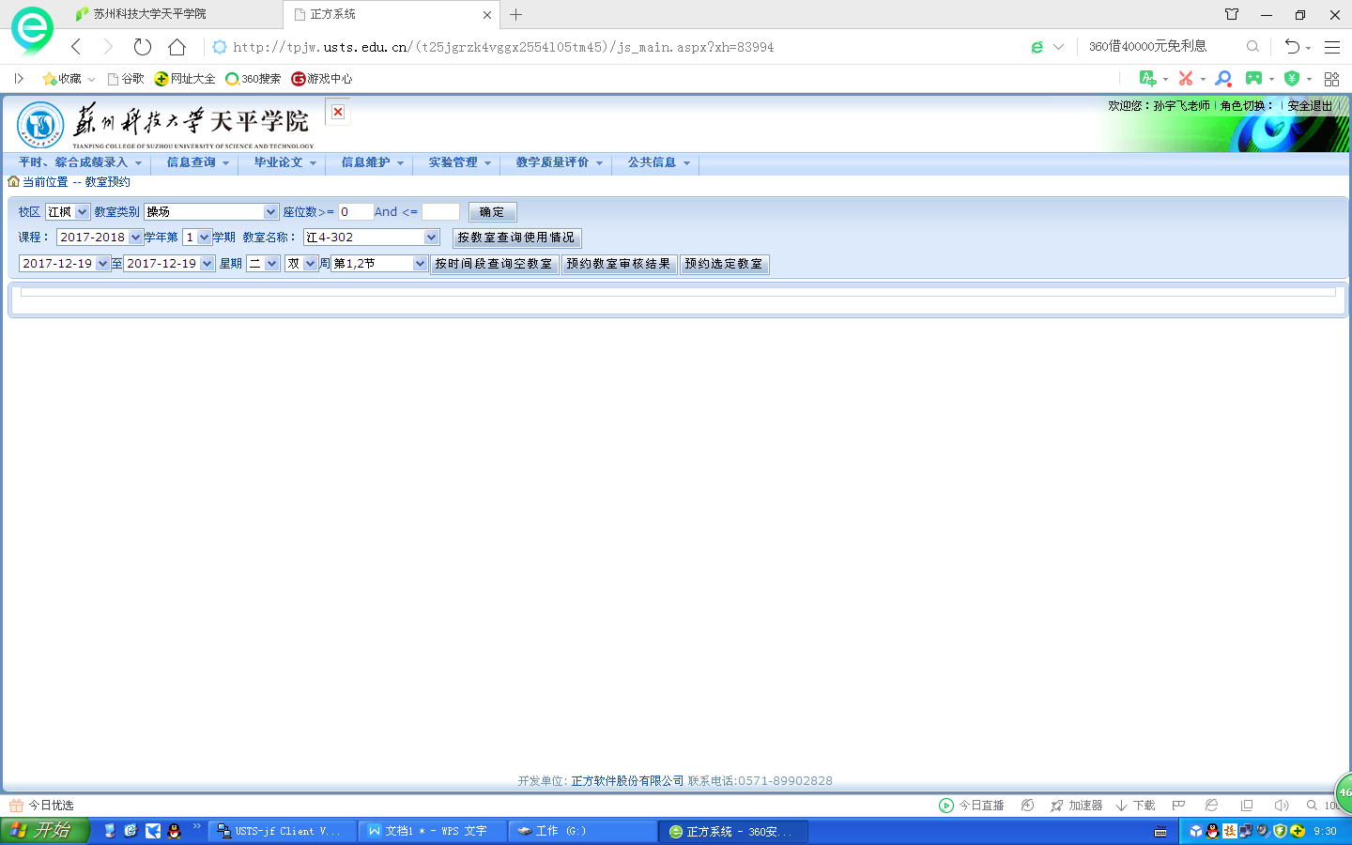

1. 选择“天平”校区（请注意，只能选择天平校区，本人只有天平校区教室的审批权），教室类别选择“多媒体教室”，其他选项按要求选择后。会出现符合你要求的教室列表。

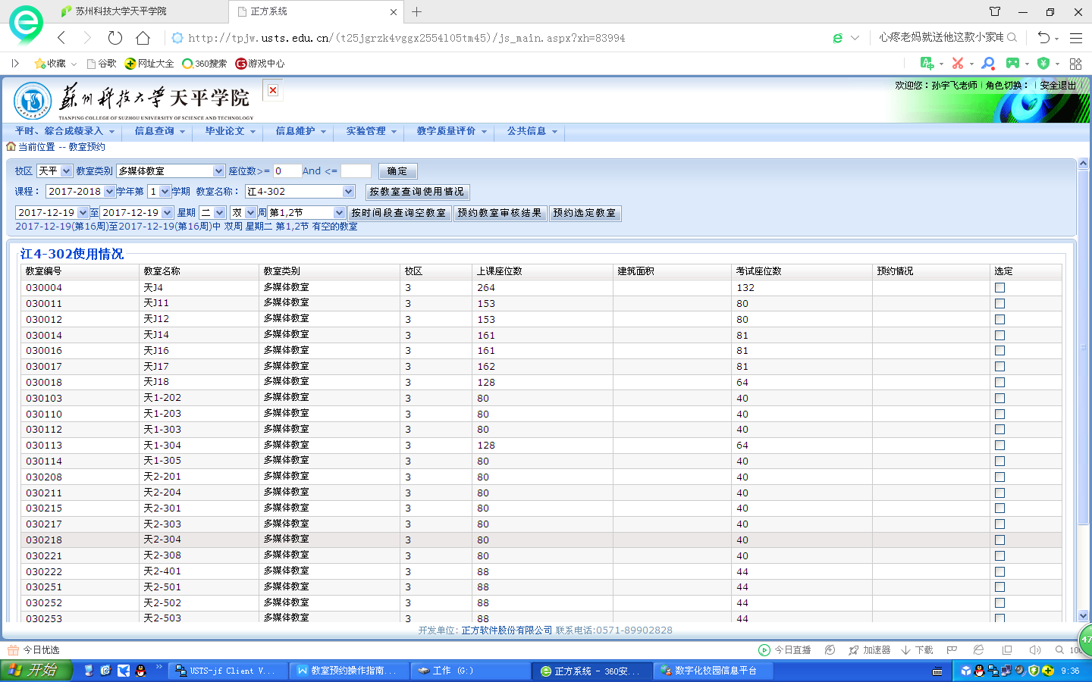

1. 在你选定的教室后面“选定”栏打√。再点击上方的“预约选定教室”。

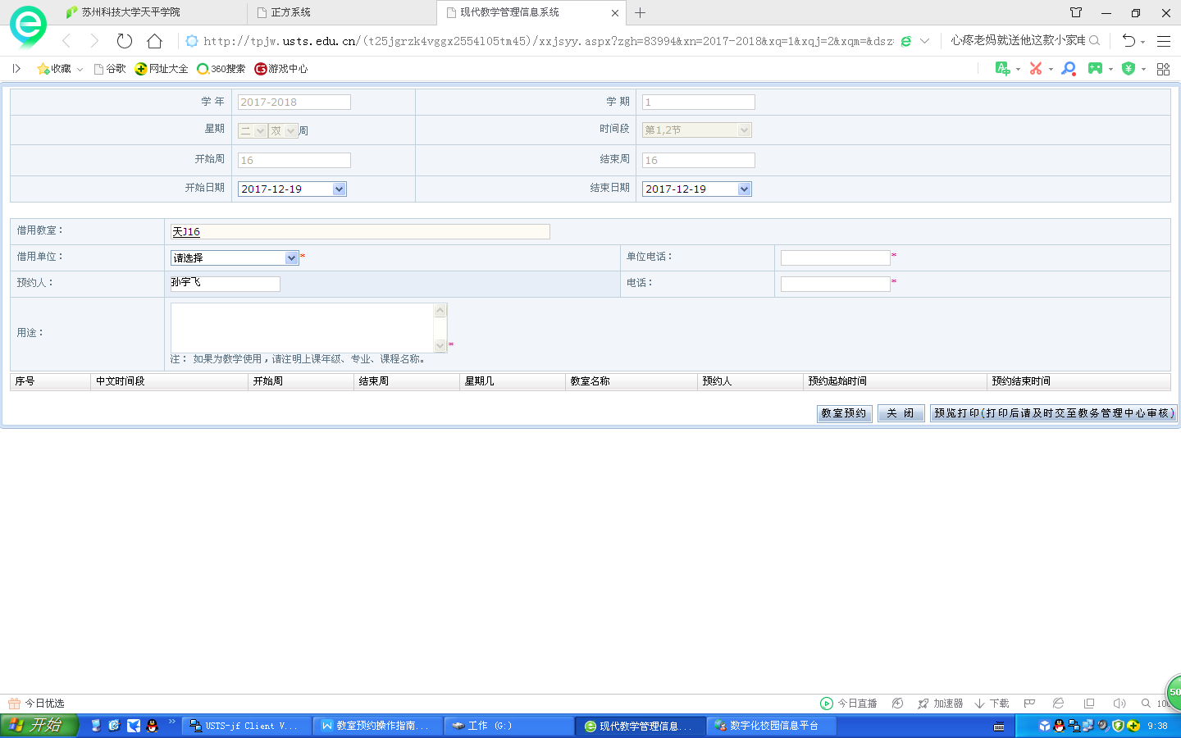

1. 选定后，会跳出以上窗口，请填写内容后，点击“教室预约”。
2. 提交后，可本人或委托学生到教务处209办公室填写“教室借用申请”。